

Klickanleitung zur Erstellung eines
Online-Antrags über wald.web

Inhaltsverzeichnis
1 Startseite 3
2 Anlegen eines Online-Antrags 4
3 Antragsformular 5
3.1 Antragsteller:in 6
3.2 Vertretungsberechtigte Person 7
3.3 Angaben zur Maßnahme/ zum Vorhaben 8
3.4 Finanzierungsplan 9
3.5 Erklärungen 9
3.6 Dokumentenupload 10
3.7 Einreichung des Antrags 11
3.8 Finale Einreichung des Online-Antrags 11
3.9 Bestätigungs-E-Mail zur erfolgreichen Freigabe 12
4 Erneutes Einsehen des Online-Antrags 13

Startseite
Nach der Anmeldung im sogenannten Cockpit landen Sie auf der Startseite. Von hier aus besteht die Möglichkeit, einen neuen Online-Antrag zu stellen (Button „Neuen Antrag stellen“) oder Ihre bisher eingereichten Online-Anträge einzusehen (Button „Meine Anträge“) (s. Abbildung 1).
Im Abschnitt „Aktuelle Informationen“ finden Sie ggf. relevante Hinweise für die Antragstellung. Bitte beachten Sie diese beim Erstellen Ihres Online-Antrags.

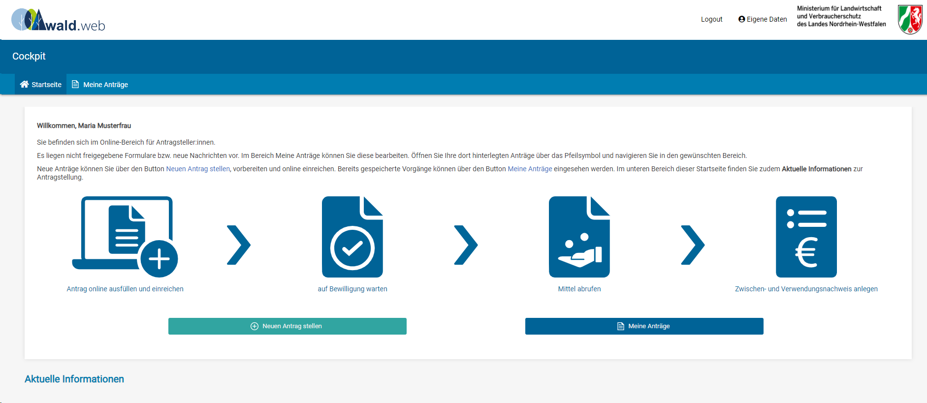
Abb. 1: Startseite im Cockpit

Anlegen eines Online-Antrags
Zum Erstellen eines neuen Online-Antrags klicken Sie auf den Button „Neuen Antrag stellen“.
Im nächsten Schritt gelangen Sie in Bereich „Auswahl eines Förderprogramms“, in dem alle vom Ministerium freigeschalteten Förderprogramme angezeigt werden (Abbildung 2).
Zu diesem Förderprogramm steht rechts daneben die Frist, von wann bis wann Online-Anträge eingereicht werden können. Beachten Sie bitte, dass nach Fristablauf keine Online-Anträge eingereicht werden können.

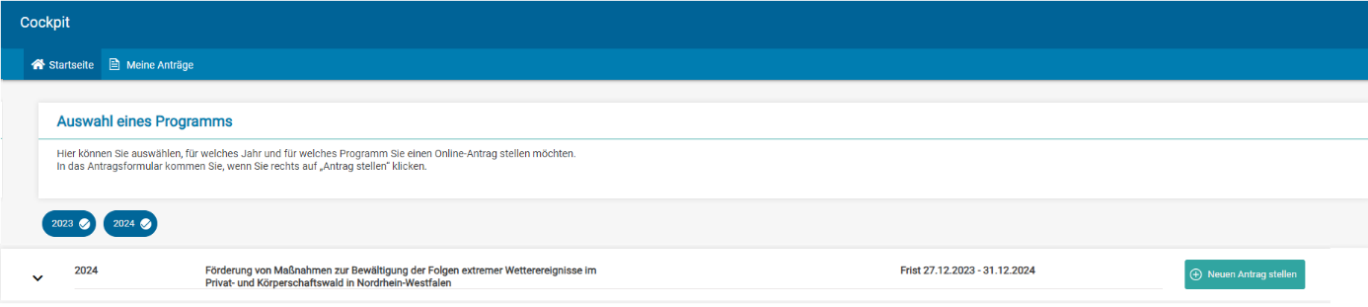
Abb. 2: Neuen Antrag zum ausgewählten Förderprogramm stellen

Mit Klick auf den Button „Neuen Antrag anlegen“ öffnet sich das Antragsformular.

Antragsformular
Im oberen Teil des Antragsformulars befindet sich ein Hinweisfeld, welches wichtige Informationen und Dokumente zum Online-Antrag beinhaltet.
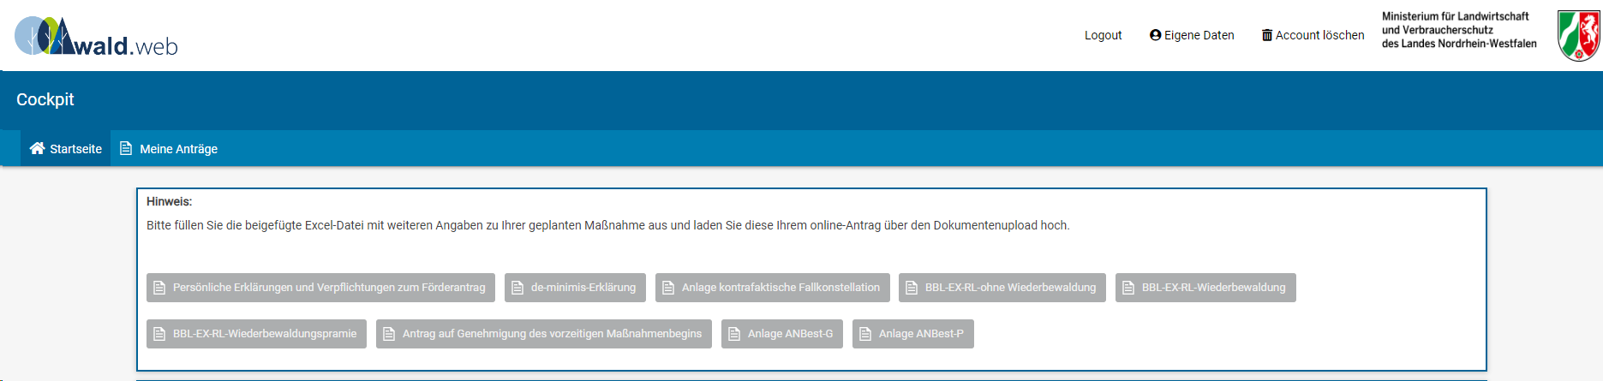
Abb. 3: Hinweise im oberen Teil des Antragsformulars

Antragsteller:in
In diesem Bereich werden Informationen zur antragstellenden Person abgefragt. Bei allen mit Sternchen gekennzeichneten Feldern handelt es sich um Pflichtangaben; Felder ohne Sternchen stellen keine verpflichtenden Angaben dar und müssen nicht ausgefüllt werden. Wenn Sie einen Antrag im Namen einer juristischen Person, z.B. eines forstwirtschaftlichen Zusammenschlusses stellen, so tragen Sie hier die Informationen zum Zusammenschluss ein. Einige Felder wie beispielsweise der Name, die Adresse oder die Rechtsform werden automatisch aus den Daten Ihrer BUND-ID oder Ihres Unternehmerskontos übernommen und können nicht editiert werden. Sind die übernommenen Daten nicht korrekt, so müssen die hinterlegten Daten jeweils im BUND-ID Konto oder im Unternehmenskonto geändert werden.
Hinter den schwarzen „i“ (), die neben bestimmten Feldern platziert sind, verbergen sich zusätzliche Informationen, die für Sie relevant sein können. Klicken Sie im Verlauf der Antragstellung mit der Maus drauf und erhalten Sie weitere Informationen.
Die Felder „Ort“ und „Gemeindekennziffer“ befüllen sich automatisch anhand der eingegebenen PLZ.
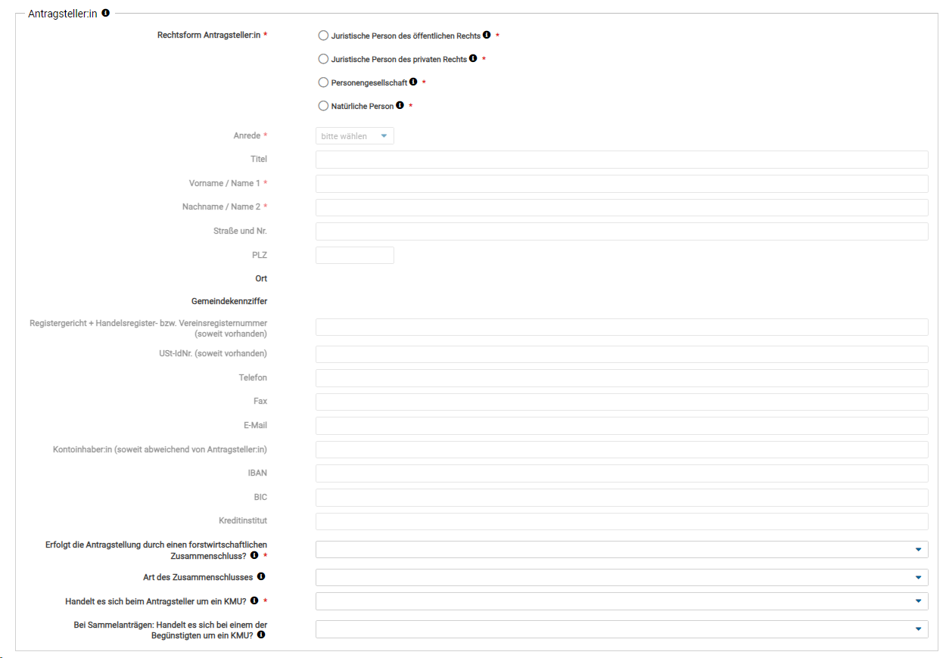
Abb. 5: Bereich „Antragsteller:in“

Vertretungsberechtigte Person
Bitte tragen Sie hier die Daten der vertretungsberechtigten Person ein. In forstwirtschaftlichen Zusammenschlüssen ist dies in der Regel der Vorstand oder die Geschäftsführung. Nur in Fällen, in denen nicht alle Unterlagen über wald.web übermittelt werden könne, muss ein entsprechender Nachweis über die Vertretungsberechtigung vorgelegt werden. Nutzen Sie dazu auch die Funktion „Dokumentenupload!.

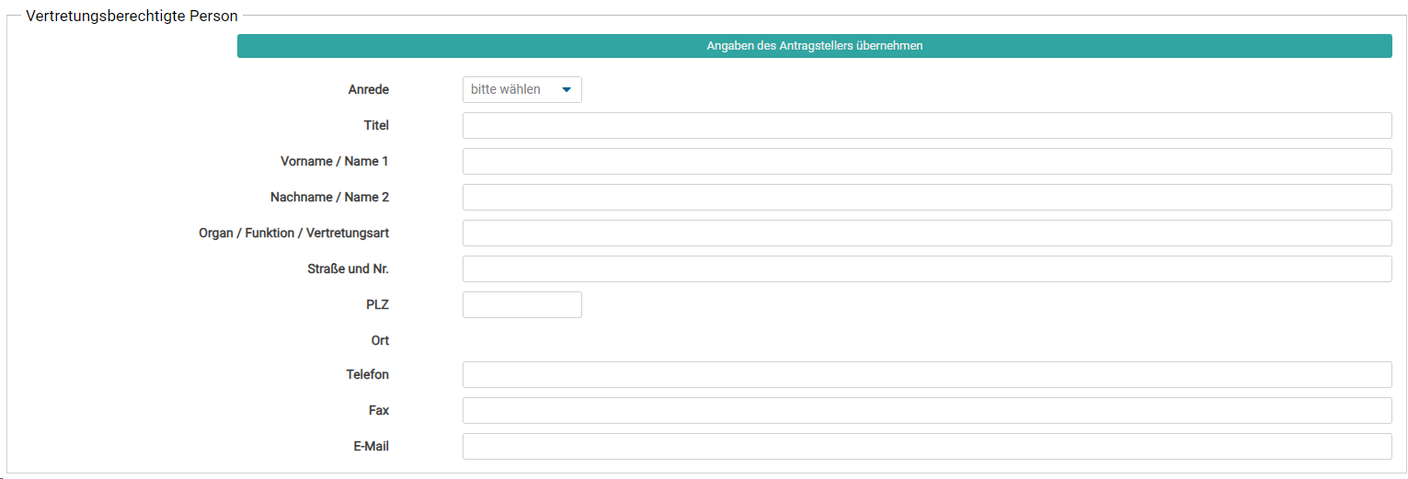
Abb. 6: Bereich „Vertretungsberechtigte Person“

Angaben zur Maßnahme/ zum Vorhaben
Tragen Sie in Bereich „Angaben Maßnahme/ zum Vorhaben“ vollständige Informationen zu Ihrer geplanten Maßnahme ein, für die Sie die Förderung beantragen. Im Feld „Bezeichnung der Maßnahme“ können Sie das Auswahlfeld zum Förderbereich verwenden.
Durchführungszeitraum geben Sie den Zeitraum ein, in dem Sie die Maßnahme durchführen wollen.
Alle Fragen zu Ihrer Maßnahme sind verpflichtende Angaben.
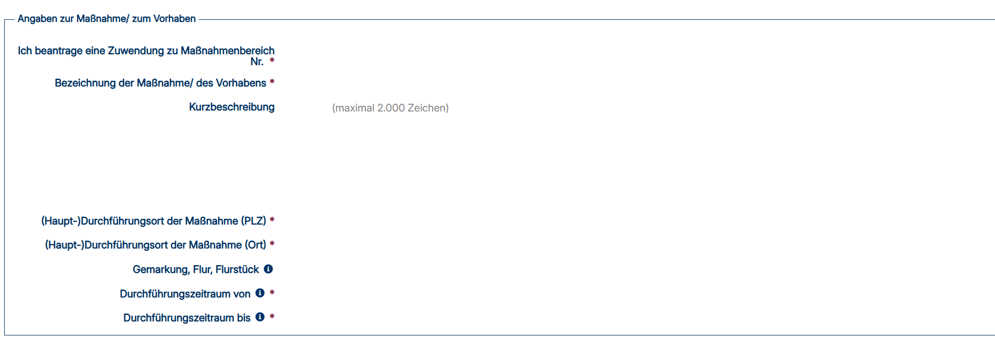
Bereich „Maßnahmenangaben“

Finanzierungsplan
Der Finanzierungsplan besteht aus einer Zeile, in der die automatische Aufteilung des Zuwendungsbetrages auf die verschiedenen Jahre erfolgt. Maßgebend ist hier der als Durchführungszeitraum festgelegte Zeitraum. Beginnt Ihre Maßnahme erst Mitte des Jahres, so wird für das erste Jahr auch nur die Hälfte des Zuwendungsbetrages berücksichtigt.

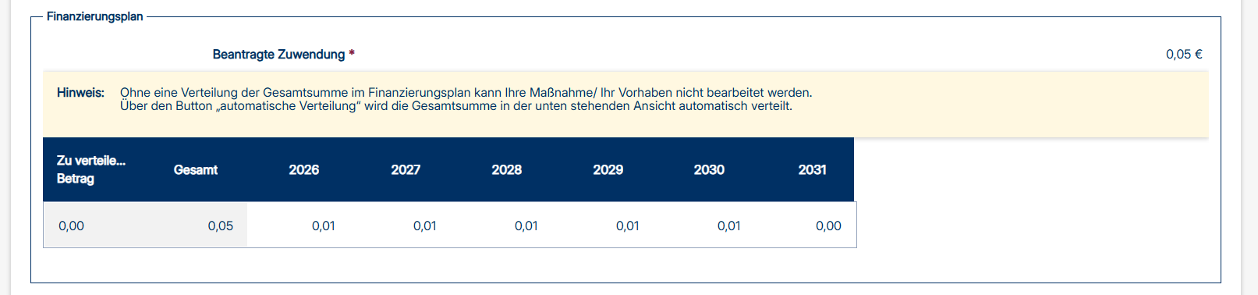
Bereich „Finanzierungsplan – beantragte Zuwendung“

Erklärungen
In diesem Bereich erklären Sie, dass Sie sich mit den im Antrag unter Hinweisen aufgeführten Erklärungen und Verpflichtungen vertraut gemacht haben. Bestätigen Sie mittels einer Checkbox die auf Sie zutreffenden Informationen. Beachten Sie, dass es sich hier um verpflichtende Angaben handelt.
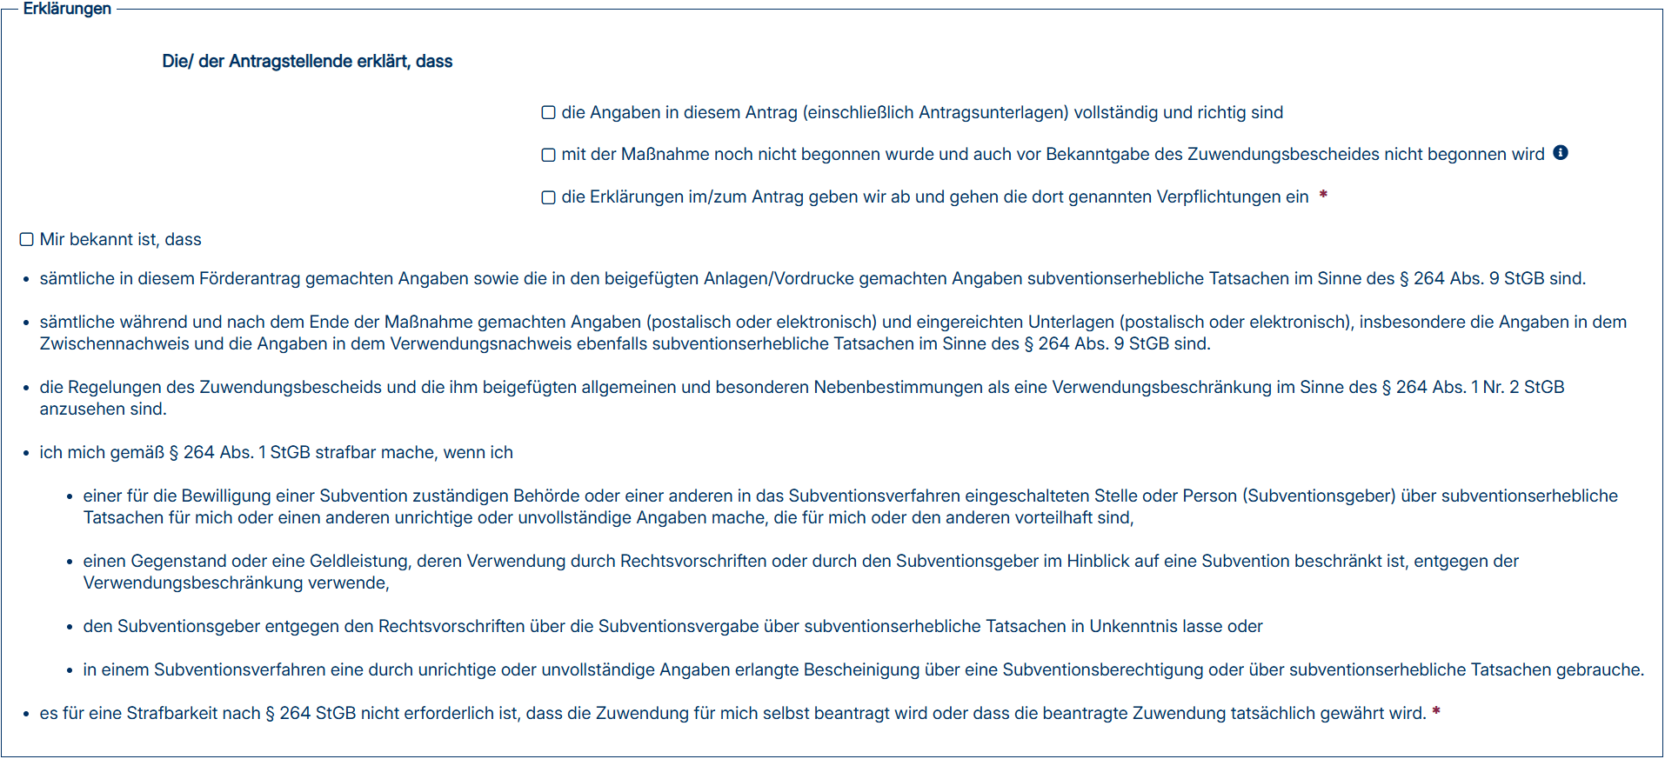
Bereich „Erklärungen“

Dokumentenupload
Im Bereich „Dokumentenupload“ können Sie diverse Dateien (PDF, JPG, Excel) hochladen, die zusätzlich zu Ihrem Antrag erforderlich sind. Die Liste der erforderlichen Unterlagen (s. Abbildung 11) dient für Sie als Erinnerung und deckt die verpflichtend vorzulegenden Unterlagen ab. Laden Sie Ihre Unterlagen hoch und bestätigen Sie mittels einer Checkbox das Dokument, das Sie hochgeladen haben.
Geben Sie dem hochgeladenen Dokument einen Titel, indem Sie auf den Bereich „Dateibeschreibung“ klicken.

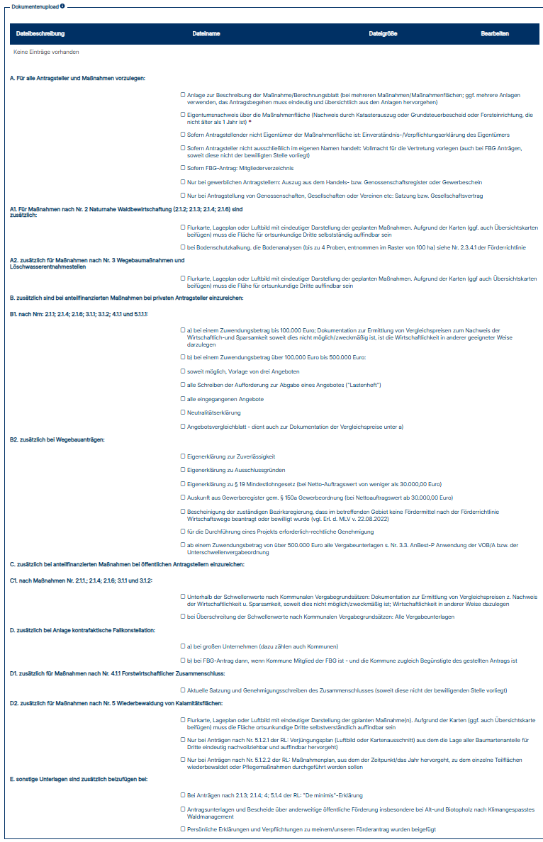
Abb. 11: Liste der hochzuladenden Dateien

Einreichung des Antrags
Nachdem Sie Ihren Online-Antrag vollständig ausgefüllt haben, stehen Ihnen im letzten Schritt vier Optionen zur Verfügung: „Abbrechen und zurück“, „Zwischenstand speichern“, „Entwurfsversion drucken“ und „Antrag online einreichen“.
Mit Klick auf den Button „Abbrechen und zurück“ werden alle vorher getätigten Eingaben zu Ihrem Online-Antrag gelöscht. Mit Klick auf den Button „Zwischenstand speichern“ können Sie Ihre aktuellen Eingaben speichern und den Antrag zu einem späteren Zeitpunkt weiterbearbeiten. Es wird kein PDF zum Antrag generiert.
Möchten Sie hingegen den Zwischenstand Ihres Antrags als PDF ausgeben lassen, klicken Sie auf den Button „Entwurfsversion drucken“. Ihr Online-Antrag wird parallel zwischengespeichert.
Mit Klick auf den Button „Antrag online einreichen“ wird Ihr Online-Antrag final an die Geschäftsstelle Forst/Direkte Förderung für die Bearbeitung übermittelt.
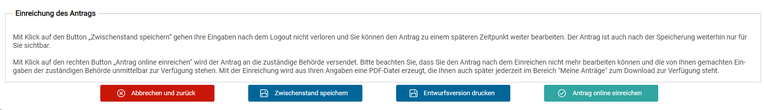
Abb. 12: Bereich „Einreichung des Antrags“

Finale Einreichung des Online-Antrags
Mit Klick auf den Button „Antrag online einreichen“, erscheint ein Pop-Up-Fenster (Abbildung 13) mit den Informationen darüber, dass Sie den Antrag nach der finalen Freigabe nicht mehr bearbeiten können.
Das PDF-Dokument zu Ihrem Antrag (Abbildung 14) wird nach Ihrer Bestätigung über den Button „Ja“ automatisch generiert und von Ihrem Browser in dem vordefinierten Download-Ordner abgelegt. Sie können auch zu einem späteren Zeitpunkt noch einmal auf das Dokument zugreifen.

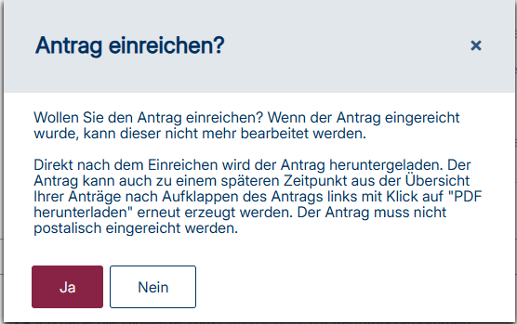
Abb. 13: Freigabe des Online-Antrags
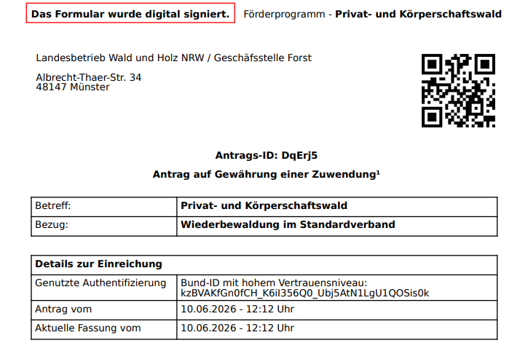
Abb. 14: PDF zum Online-Antrag

Bestätigungs-E-Mail zur erfolgreichen Freigabe
Nach der Freigabe Ihres Online-Antrags erhalten Sie an Ihre bei der Registrierung hinterlegte E-Mail-Adresse eine Nachricht vom Absender noreply@foerderung.nrw. In dieser werden Sie über die erfolgreiche Übermittlung Ihres Online-Antrags an die Geschäftsstelle Forst informiert. Zusätzlich ist in der E-Mail ein Link enthalten, mittels dem Sie in den Bereich „Meine Anträge“ geleitet werden, sollte Ihr Browser Sie automatisch bei wald.web anmelden. Falls Sie nicht mehr angemeldet sind, werden Sie auf die Anmeldeseite wald.web geleitet. Dort können Sie sich mit Ihren Benutzerdaten anmelden und den Bereich „Meine Anträge“ öffnen.
Bei der E-Mail handelt es sich um eine automatisch erstellte Nachricht, auf die Sie nicht antworten sollen.

4 Erneutes Einsehen des Online-Antrags
Nach der finalen Antragsfreigabe werden Sie zurück auf die Übersichtseite „Meine Anträge“ geleitet.
Dort können Sie bei Bedarf Ihren Online-Antrag schreibgeschützt einsehen bzw. das erzeugte PDF-Formular erneut herunterladen.
Im Bereich „Status“ können Sie den Bearbeitungsstand Ihres Online-Antrags durch die Geschäftsstelle Forst sehen. Direkt nach der Freigabe befindet sich der Online-Antrag im Status „Antrag online eingereicht“. Sobald Ihr Online-Antrag bewilligt wird, bekommt dieser den Status „Bewilligt“.
2

